Πρόσθεση με υπέρβαση της δεκάδας (1)
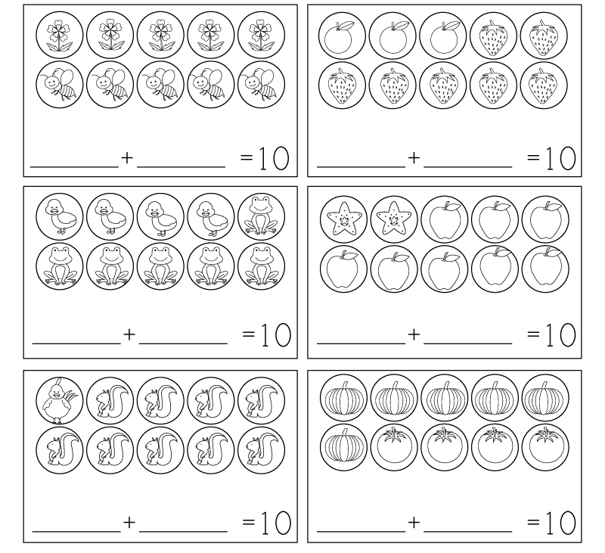
1. Βρίσκω πόσο κάνει και θυμάμαι τα ζευγαράκια του 10

2. Πόσα θέλω ακόμη ως το 10;

3. Βρίσκω πόσο κάνει:
10+0= | 10+3= | 10+6= | 10+9= | 6+10=
10+1= | 10+4= | 10+7= | 2+10= | 9+10=
10+2= | 10+5= | 10+8= | 5+10= | 7+10=

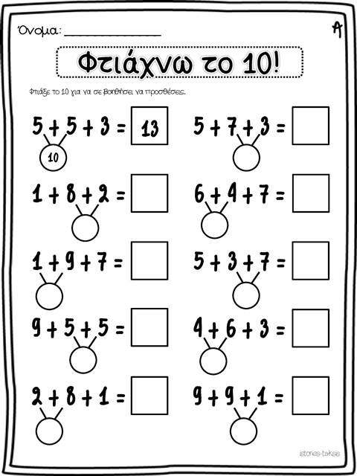
4. Όταν το 10 δεν υπάρχει...το φτιάχνω και μετά προσθέτω όπως στην άσκηση 3!

Αν δεν μπορώ να εκτυπώσω, κάνω την άσκηση 3 και 4 στο Πράσινο Τετράδιο
Τα λέμε αύριο!
Μπορώ να ξαναδώ το μάθημα πατώντας εδώ:

